**TRƯỜNG ĐẠI HỌC THỦ DẦU MỘT**

**Viện Kỹ Thuật Công Nghệ**



**ĐỒ ÁN MÔN HỌC  
LẬP TRÌNH WEB**

**ĐỀ TÀI: XÂY DỰNG WEBSITE KINH DOANH CÂY CẢNH**

GVHD: Võ Quốc Lương

SVTH: Nguyễn Hoàng Bảo

MSSV: 1824801040023

Bình Dương, tháng 08 năm 2021

LỜI NHẬN XÉT

MỞ ĐẦU

Ngày nay chúng ta đang sống trong kỷ nguyên của khoa học công nghệ, đặc biệt là công nghệ thông tin. Trong thời đại bùng nổ công nghệ thông tin và có rất nhiều phương thức truyền đạt thông tin thì phương tiện truyền thông tin bằng công nghệ số là nhanh và phổ biến nhất, được nhiều người tiếp cận. Công nghệ thông tin không chỉ dừng lại ở mục đích phục vụ cho khoa học kỹ thuật mà đi sâu vào đời sống, chính trị, kinh tế, xã hội trở nên thân thiện gần gũi, mang lại nhiều lợi ích cho con người, đặc biệt trong lĩnh vực kinh tế, công nghệ thông tin đã thật sự có nhiều đóng góp quan trọng trong công viêc quản lý, quảng cáo sản phẩm, hàng hóa cho các công ty, xí nghiệp, doanh nghiệp lớn nhỏ. Những ứng dụng của công nghệ thông tin đã mang lại những đóng góp không nhỏ, đạt hiệu quả kinh tế cho những công ty, xí nghiệp đó. Muốn bán và đưa các sản phẩm cho mọi người biết một cách rộng rãi và nhanh chóng thì cần phải giới thiệu, quảng cáo. Vì vậy, xây dựng một website bán hàng là điều tối cần thiết đối với mọi công ty, doanh nghiệp để tồn tại và phát triển trong thị trường cạnh tranh khốc liệt ngày nay. Thực tế các website bán sản phẩm trực tuyến đều được xây dựng dựa trên các mã nguồn xây dựng sẵn, có nhiều ưu điểm giúp cho doanh nghiệp có thể đưa sản phẩm của mình lên thị trường Internet. Chính vì vậy em đã chọn đề tài “Thiết kế website bán hàng trực tuyến bằng bằng mô hình MVC”.

**Cấu trúc của đồ án:**

* Mở đầu.
* Chương 1: Tổng quan.
* Chương 2: Phân tích hệ thống.
* Chương 3: Thiết kế cơ sở dữ liệu.
* Chương 4: Giao diện và cài đặt chương trình.
* Kết luận và hướng phát triển.
* Tài liệu tham khảo.

MỤC LỤC

LỜI NHẬN XÉT 1

DANH MỤC CÁC KÝ HIỆU VÀ CHỮ VIẾT TẮT 5

MỤC TIÊU ĐỀ TÀI 6

Chương 1. Phân tích – Thiết kế cơ sở dữ liệu 1

1.1 Quy trình xây dựng 1

1.1.1. Các thông tin đầu ra đầu vào của hệ thống 1

1.1.2. Tác nhân 1

1.1.3. Danh sách các Actor của hệ thống 2

1.1.4. Danh sách các Use – Case chính của hệ thống 2

1.1.5. Biểu đồ Use – Case mức tổng quát 3

1.1.6. Use – Case quản lý hệ thống 4

1.1.7. Use – Case người dùng 4

1.1.8. Use – Case giỏ hàng Online 5

1.1.9. Use – Case đặt hàng Online 6

1.1.10. Use – Case tìm kiếm sản phẩm 7

1.1.11. Use – Case thêm một sản phẩm vào giỏ hàng 8

1.1.12. Use – Case quản lý thông tin sản phẩm 9

1.1.13. Use – Case quản lý thông tin bài viết 9

1.1.14. Use – Case cập nhật Banner 10

1.2 Danh sách các thực thể 10

1.3 Xây dựng các bảng cơ sở dữ liệu 11

1.3.1. Bảng Category 11

1.3.2. Bảng Product 12

1.3.3. Bảng Topic 13

1.3.4. Bảng Post 13

1.3.5. Bảng Slider 14

1.3.6. Bảng Order 14

1.3.7. Bảng OrderDetail 15

1.3.8. Bảng User 15

1.3.9. Bảng Menu 16

1.3.10. Bảng Contact 16

1.3.11. Bảng Link 17

Chương 2. Giao diện và cài đặt chương trình 18

2.1 Giao diện đăng nhập 18

2.2 Giao diện trang chủ 18

2.3 Giao diện sản phẩm 19

2.4 Giao diện trang liên hệ 20

2.5 Giao diện trang đăng kí 21

2.6 Giao diện trang giỏ hàng 22

2.7 Giao diện trang đặt hàng 23

2.8 Giao diện trang chậu cảnh 23

2.9 Giao diện trang cây cảnh 24

2.10 Giao diện trang giới thiệu 25

2.11 Giao diện trang hướng dẫn đặt hàng 25

2.12 Giao diện trang chính sách đổi trả 30

# DANH MỤC CÁC KÝ HIỆU VÀ CHỮ VIẾT TẮT

|  |  |  |  |
| --- | --- | --- | --- |
| Từ viết tắt | Giải thích | Từ viết tắt | Giải thích |
| Tiếng Việt |  | TV |  |
| CSDL | Cơ sở dữ liệu | CSDL | Cơ sở dữ liệu |
| ĐVT | Đơn vị tính | ĐVT | Đơn vị tính |
| TV | Thành viên | TV | Thành viên |
| DH | Đơn hàng | DH | Đơn hàng |

# MỤC TIÊU ĐỀ TÀI

Giới thiệu, quảng bá về cửa hàng bán cây cảnh. Cách liên hệ, địa chỉ, những điều khoản khi khách hàng có nhu cầu mua hàng tại cửa hàng.

Giúp khách hàng có thể tìm các sản phẩm cây cảnh mà mình yêu thích, hay phù hợp với mục đích của mình, …

Tiếp nhận phản ánh của khách hàng về sản phẩm cũng như phương pháp làm việc của cửa hàng thông qua website.

Mục tiêu chính của đồ án tốt nghiệp là có thể thành thạo lập trình:

* Lập trình hướng đối tượng.
* Lập trình Web
* Lập trình cơ sở dữ liệu (SQL server)
* Hoàn thành được một website bán cây cảnh cơ bản
* Nâng cao khả năng làm và kỹ năng mềm

# Phân tích – Thiết kế cơ sở dữ liệu

## Quy trình xây dựng

### Các thông tin đầu ra đầu vào của hệ thống

Thông tin đầu vào:

* Thông tin khách hàng
* Thông tin sản phẩm
* Thông tin về công ty và các bài viết liên quan
* Thông tin quảng cáo
* Các phản hồi
* Đơn đặt hàng

Thông tin đầu ra:

* Chi tiết về sản phẩm
* Hóa đơn
* Các phản hồi

### Tác nhân

* Khách hàng:
* User
* Guest (Khách viếng thăm)
* Admin

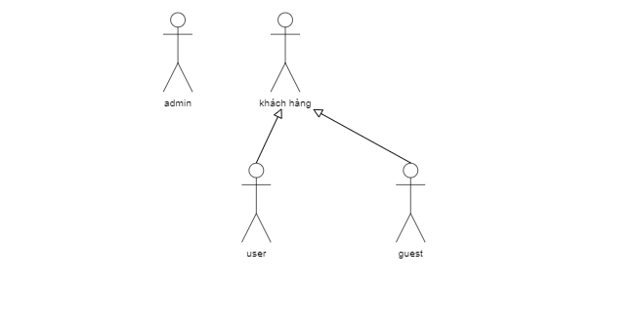

### Danh sách các Actor của hệ thống

|  |  |  |
| --- | --- | --- |
| STT | **Tên Actor** | **Chức năng** |
| 1 |  | Là người có toàn quyền tương tác với hệ thống, có quyền điều khiển cũng như kiểm soát mọi hoạt động của hệ thống. Ngoài các chức năng của khách hàng, người quản lý còn có các chức năng khác như: quản lý các thông tin về sản phẩm, xử lý đơn đặt hàng của khách hàng, thống kê các mặt hàng, sản phẩm theo những tiêu chí khác nhau. |
| 2 |  | Khách hàng là đối tượng có thể xem các thông tin về sản phẩm được trình bày trên trang chủ của website, họ có thể tham khảo các sản phẩm, xem thông tin chi tiết về sản phẩm, sắp xếp, tìm kiếm, đánh giá sản phẩm theo tiêu chí nào đó, và đặt hàng online. |

***Hình 2: Danh sách các Actor của hệ thống***

### Danh sách các Use – Case chính của hệ thống

|  |  |  |
| --- | --- | --- |
| **STT** | **Tên UseCase** | **Ý nghĩa** |
| 1 | Use case tổng quát | Mô tả các chức năng tổng quát của hệ thống |
| 2 | Use case tài khoản hệ thống | Mô tả cách tạo tài khoản và quyền cho mỗi nhân viên, đăng nhập vào hệ thống |
| 3 | Use case cập nhật thông tin | Mô tả chức năng của hệ thống ở mức tổng quát gồm có thông tin nhà hàng hóa, hóa đơn nhập, hóa đơn xuất... |
| 4 | Use case thống kê | Thống kê các mặt hàng theo ngày, tháng, năm, số lượng hàng nào nhiều, ít... |
| 5 | Use case tìm kiếm | Tìm kiếm khách hàng, hàng hóa, nhà cung cấp... |
| 6 | Use case báo cáo | Báo cáo doanh thu, nhập những mặt hàng nào, xuất đi những mặt hàng nào. |
| 7 | Use case cập nhật nhân viên | Với biểu đồ mức chi tiết với các yêu cầu thêm hoặc sửa hoặc xóa nhân viên. |
| 8 | Use case cập nhật hàng hóa | Biểu đồ chi tiết các yêu cầu, sửa, xóa một hàng hóa |

***Hình 3: Danh sách các Use – Case chính của hệ thống***

### Biểu đồ Use – Case mức tổng quát

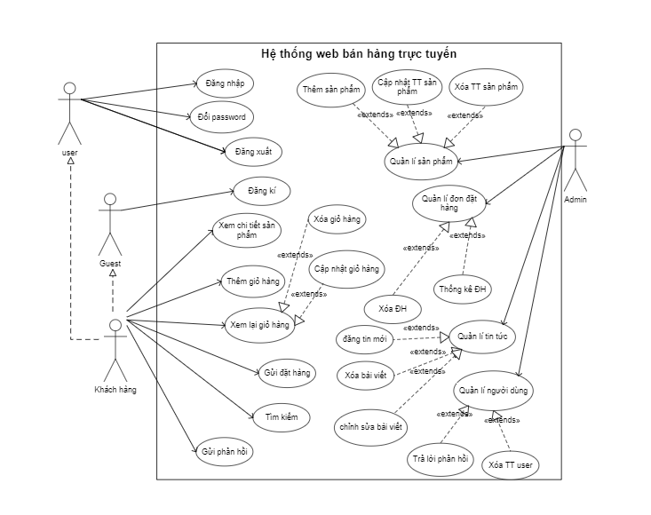

***Hình 4: Biểu đồ Use – Case mức tổng quát***

### Use – Case quản lý hệ thống

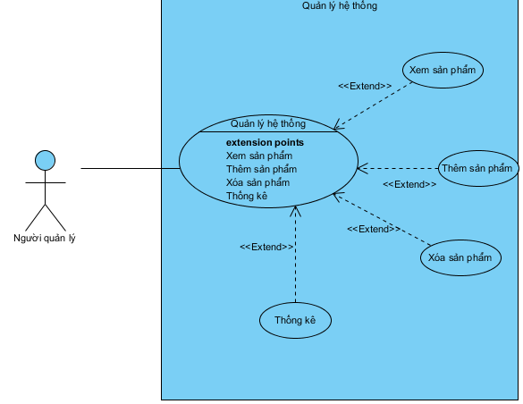

***Hình 5 : Biểu đồ Use – Case quản lý hệ thống***

### Use – Case người dùng

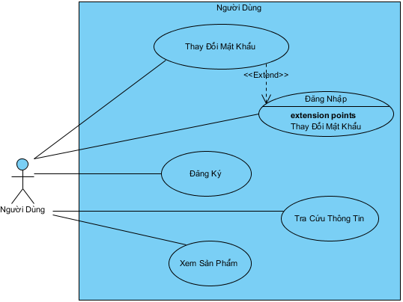

***Hình 6 : Biểu đồ Use – Case người dùng***

*Mô tả tóm tắt:*

* Tên Case sử dụng:Người dùng
* Mục đích: Người dùng muốn trở thành thành viên của hệ thống thì phải đăng ký tài khoản. Tài khoản của người dùng là miễn phí họ không phải đóng bất cứ khoản chi phí nào khi sử dụng các dịch vụ.
* Tác nhân: Người dùng
* Tóm lược*:* Người dùng khi muốn muốn làm thành viên của trang web cần phải đăng ký làm thành viên của hệ thống. Các bước đăng ký đơn giản và dễ dàng, mọi thông tin đăng ký phải chính xác.

*Mô tả kịch bản*:

Thông tin đầu vào: Các thông tin đăng ký của người dùng.

* Tài khoản
* Mật khẩu
* Nhập lại mật khẩu
* Email
* Tra cứu thông tin
* Xem sản phẩm

### Use – Case giỏ hàng Online

Chức năng

* Mục đích:

Giúp người dùng thêm sản phẩm vào giỏ hàng và có thể tiến hành đặt hàng

* Tác nhân liên quan:

Tác nhân ở đây là người dùng khách hàng của hệ thống

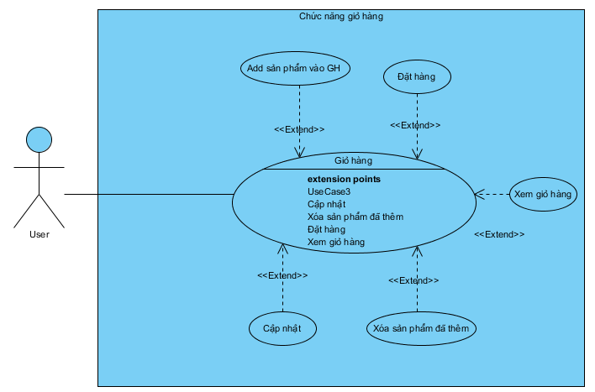

***Hình 7: Biểu đồ Use – Case giỏ hàng***

### Use – Case đặt hàng Online

* Khi khách hàng mua hàng thì khách hàng tiến hành chọn hàng, sau đó đặt hàng, khách hàng có thể tiếp tục mua hàng hay lựa chọn huỷ bỏ và cập nhật giỏ hàng.
* Hệ thống sẽ lưu những thông tin về quá trình mua hàng của khách hàng vào giỏ hàng. Sau khi khách hàng hoàn tất đơn hàng thì hệ thống sẽ in hoá đơn.

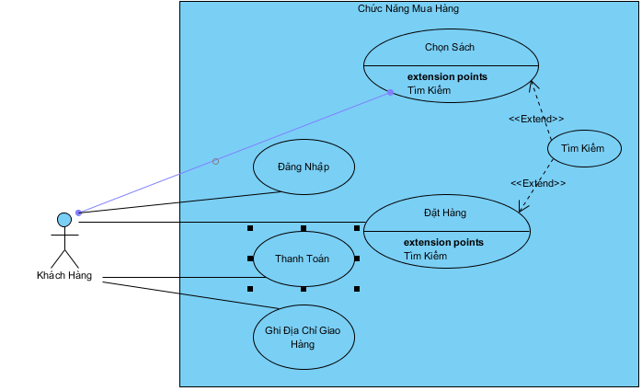

***Hình 8: Biểu đồ Use – Case cho chức năng đặt hàng Online***

### Use – Case tìm kiếm sản phẩm

Tác nhân: khách hàng

* Chức năng: Cho phép khách hàng tìm kiếm sản phẩm theo nhiều tiêu chí khác nhau: theo hãng sản xuất, theo khoảng giá, theo kiểu dáng.
* Mô tả: Khách hàng thấy được sản phẩm theo yêu cầu.

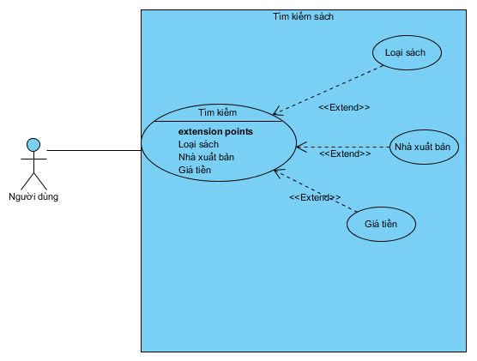

***Hình 9: Biểu đồ Use - Case tìm kiếm sản phẩm***

### Use – Case thêm một sản phẩm vào giỏ hàng

Tác nhân: quản trị hệ thống

* Chức năng: Cho phép người quản trị thêm sách vào cửa hàng, làm cho cửa hàng thêm đa dạng sản phẩm.
* Mô tả: Khi sản phẩm được nhập vào cửa hàng người quản lý cần điền đầy đủ thông tin vào phiếu nhập để người quản trị dễ dàng quản lý sản phẩm mà khách hàng đã chọn mua.

### Use – Case quản lý thông tin sản phẩm

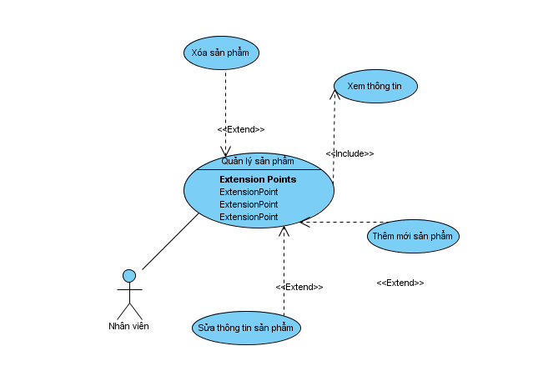

***Hình 10: Biểu đồ Use – Case quản lý thông tin sản phẩm***

### Use – Case quản lý thông tin bài viết

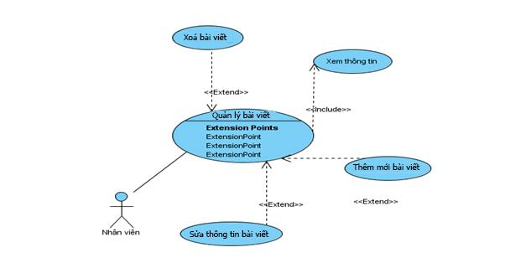

***Hình 11: Biểu đồ Use – Case quản lý thông tin bài viết***

### Use – Case cập nhật Banner

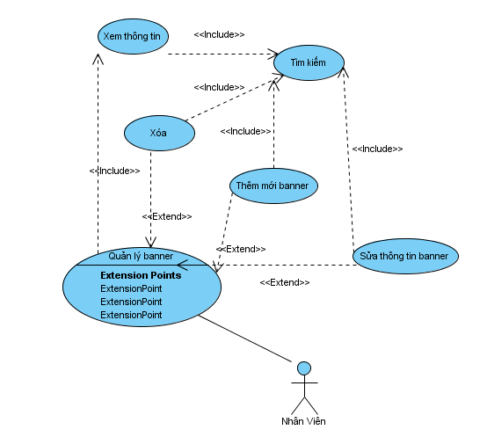

***Hình 12: Biểu đồ Use – Case cập nhật Banner***

## Danh sách các thực thể

|  |  |  |
| --- | --- | --- |
| **STT** | **Tên thực thể** | **Mô tả** |
| **1** | Category | Danh mục sản phẩm |
| **2** | Product | Sản phẩm |
| **3** | Topic | Chủ đề bài viết |
| **4** | Post | Bài viết |
| **5** | Page | Trang đơn |
| **6** | Slider | Hình ảnh Banner quảng cáo |
| **7** | Order | Đơn hàng |
| **8** | OrderDetail | Chi tiết đơn hàng |
| **9** | User | Các tài khoản trong hệ thống (quản trị,khách hàng) |
| **10** | Menu | Bảng điều khiển trang web |
| **11** | Contact | Liên hệ của khách hàng |
| **12** | Link | Các Link liên kết cho Web |

## Xây dựng các bảng cơ sở dữ liệu

### Bảng Category

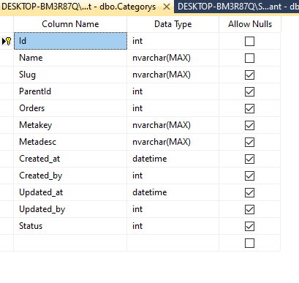

***Hình 13: Bảng Category***

### Bảng Product

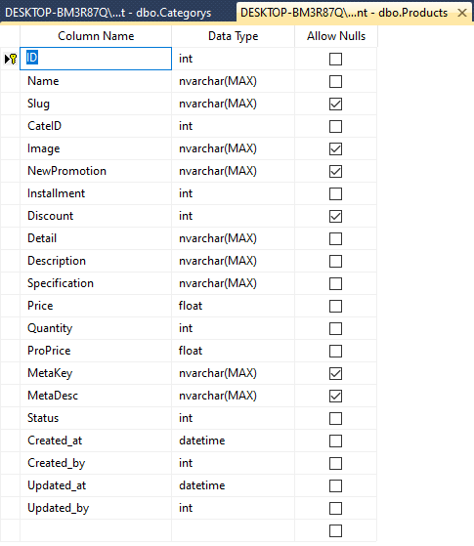

***Hình 14: Bảng Product***

### Bảng Topic

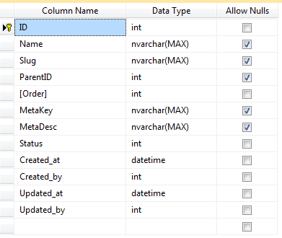

***Hình 15: Bảng Topic***

### Bảng Post

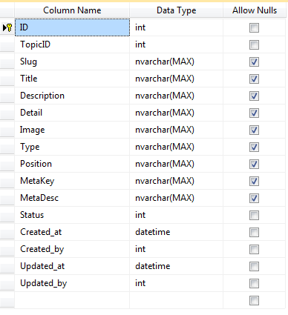

***Hình 16: Bảng Post***

### Bảng Slider

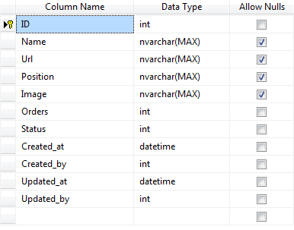

***Hình17: Bảng Slider***

### Bảng Order

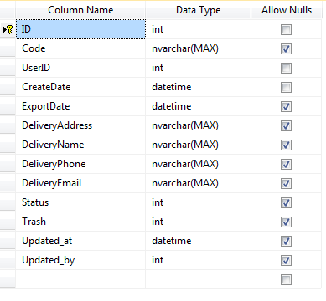

***Hình 18: Bảng Order***

### Bảng OrderDetail

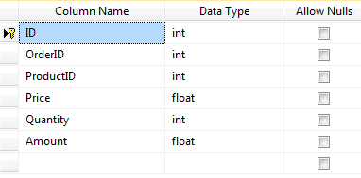

***Hình 18: Bảng OrderDetail***

### Bảng User

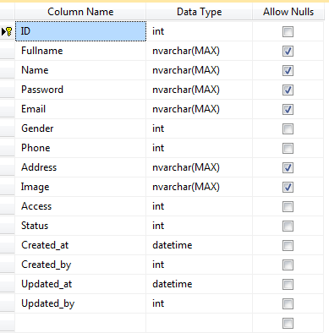

***Hình 19: Bảng User***

### Bảng Menu

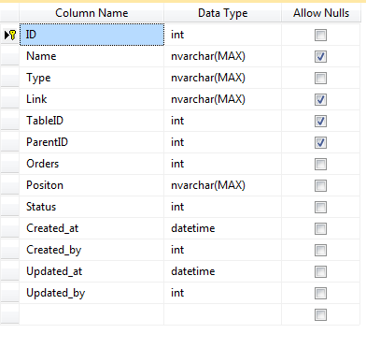

***Hình 20: Bảng Menu***

### Bảng Contact

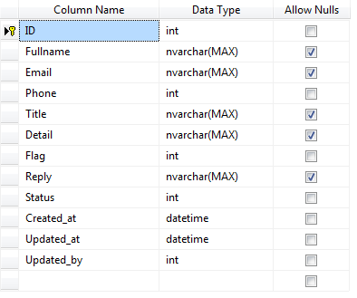

***Hình 21: Bảng Contact***

### Bảng Link

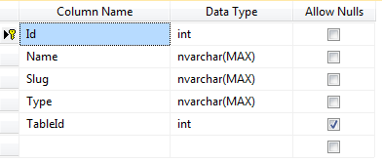

***Hình 21: Bảng Link***

# Giao diện sản phẩm

## Giao diện đăng nhập

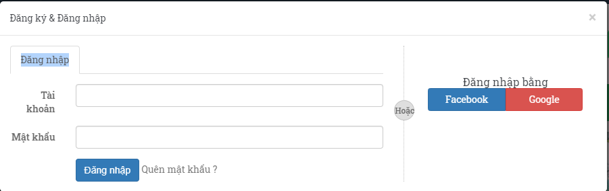

***Hình 22: Giao diện đăng nhập***

## Giao diện trang chủ

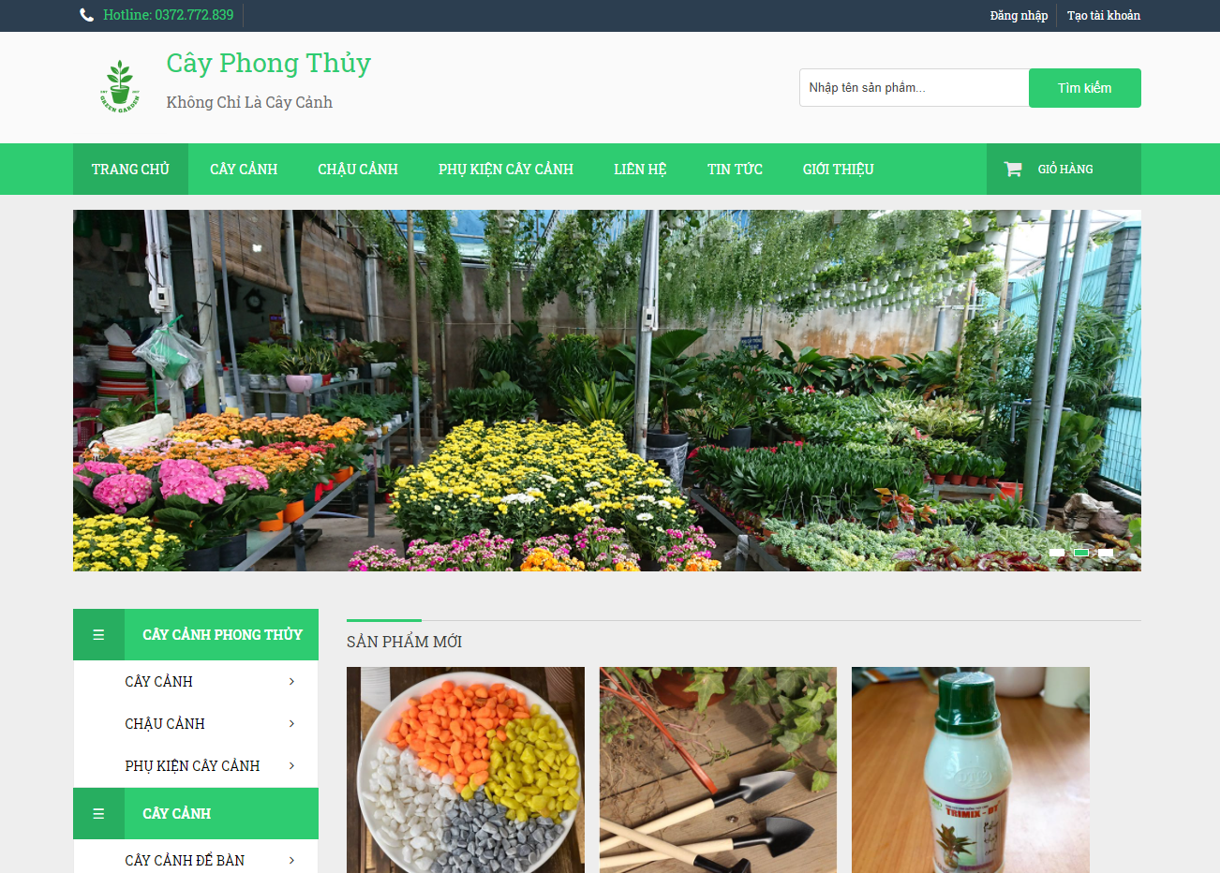

***Hình 23: Giao diện trang chủ***

## Giao diện sản phẩm

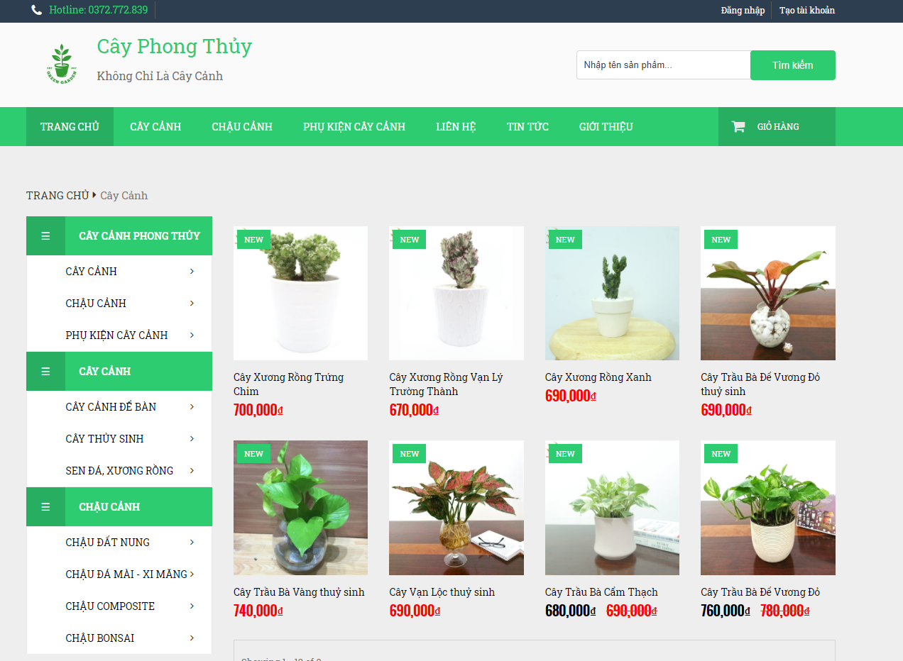

***Hình 24: Giao diện sản phẩm***

## Giao diện trang liên hệ

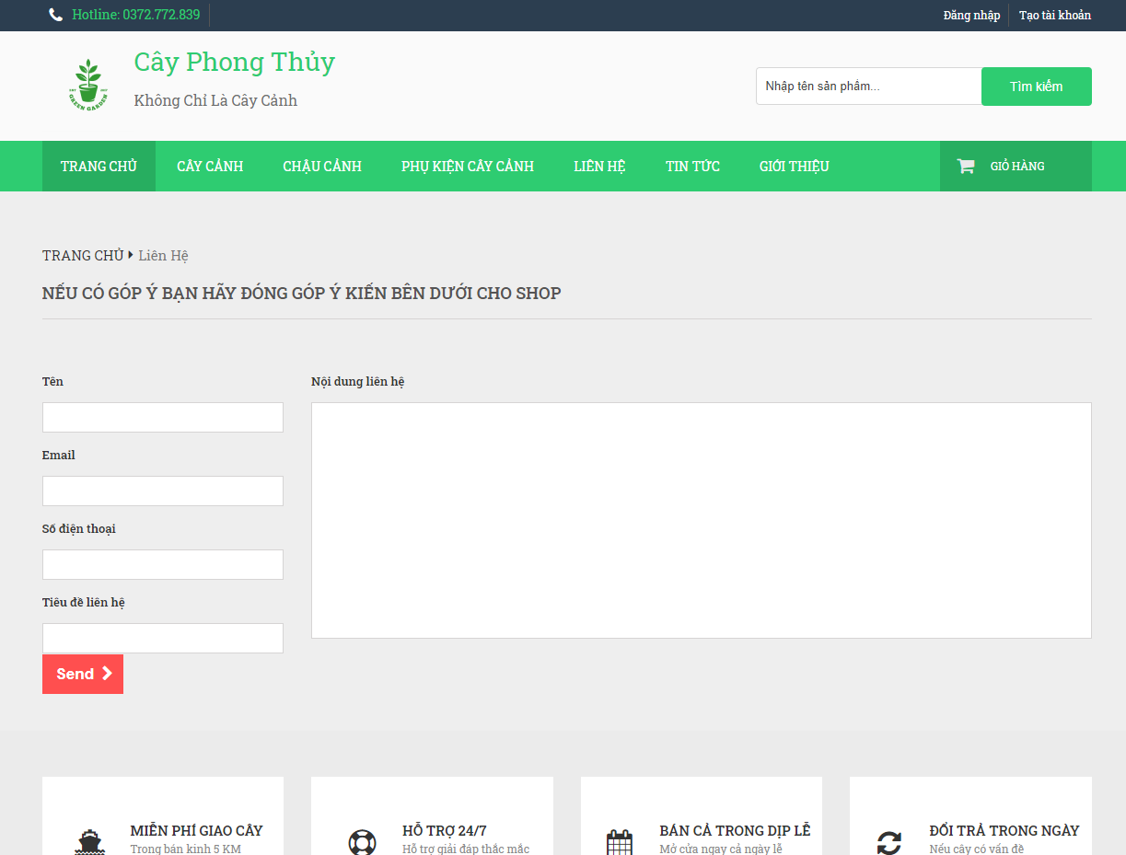

***Hình 25: Giao diện trang liên hệ***

## Giao diện trang đăng kí

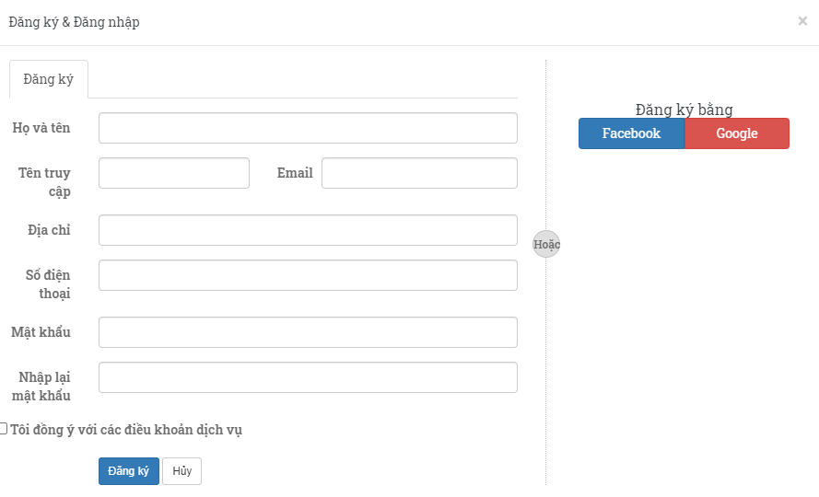

***Hình 26: Giao diện trang đăng kí***

## Giao diện trang giỏ hàng

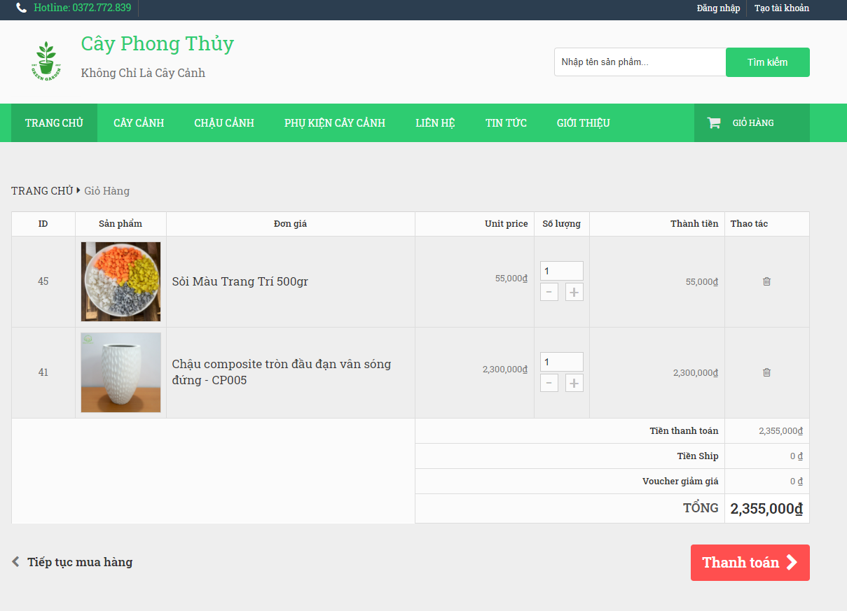

***Hình 27: Giao diện giỏ hàng***

## Giao diện trang đặt hàng

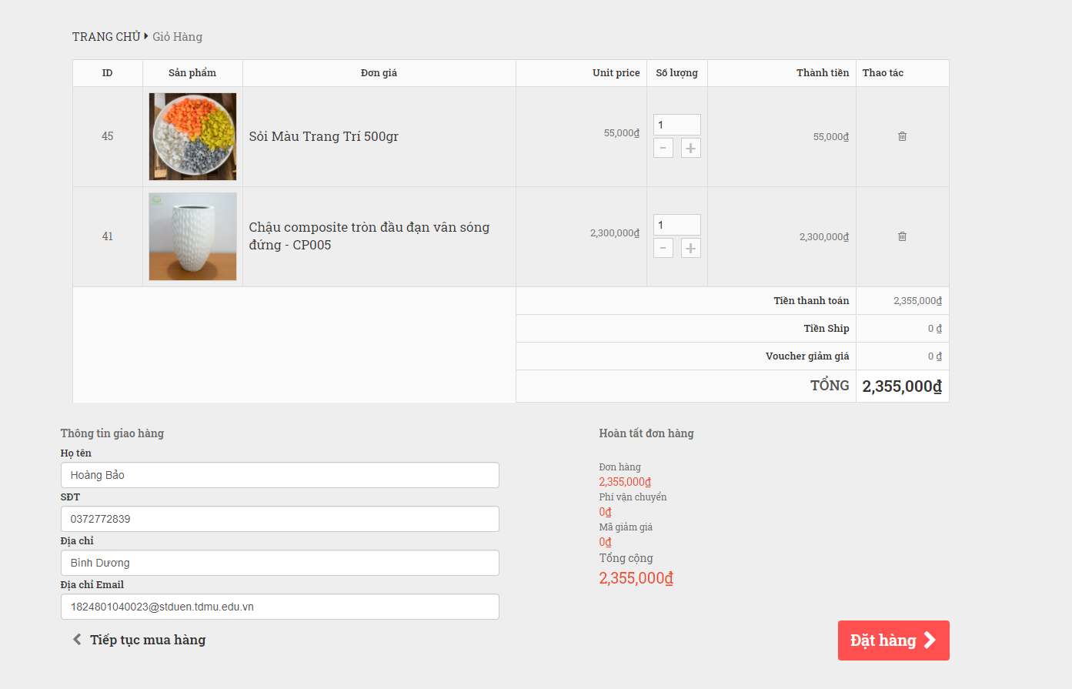

***Hình 28: Giao diện đặt hàng***

## Giao diện trang chậu cảnh

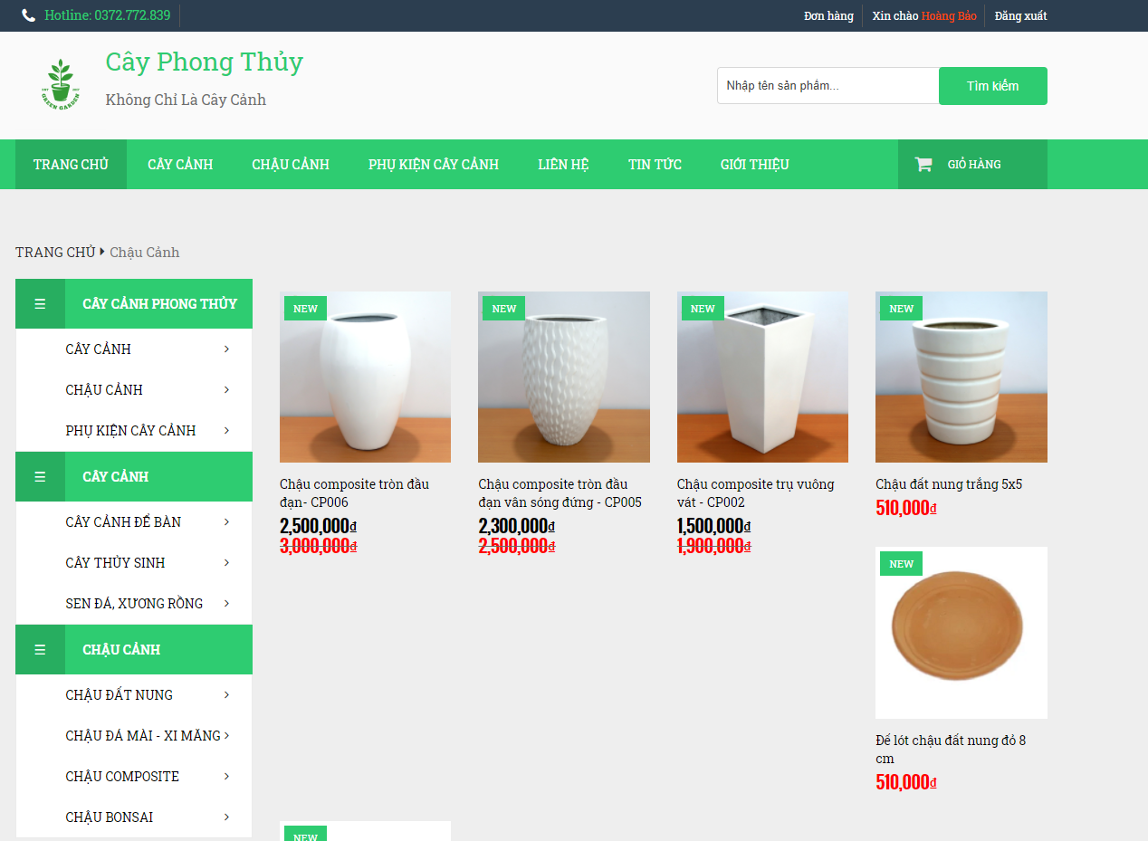

***Hình 29: Giao diện trang chậu cảnh***

## Giao diện trang cây cảnh

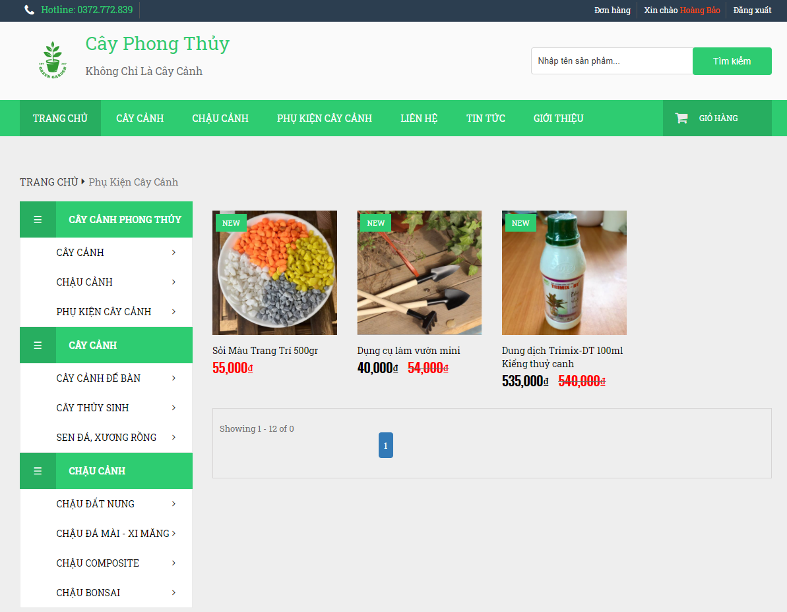

***Hình 30: Giao diện trang cây cảnh***

## Giao diện trang giới thiệu

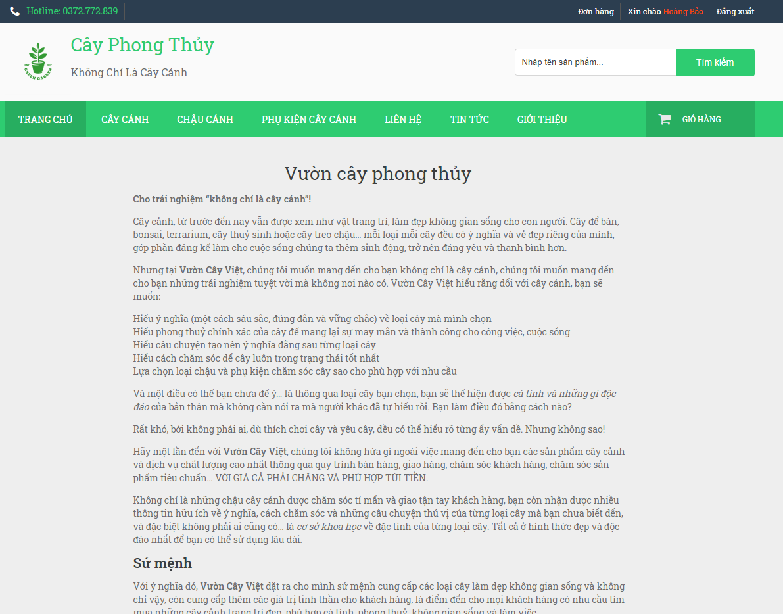

***Hình 31: Giao diện trang giới thiệu***

## Giao diện trang hướng dẫn đặt hàng

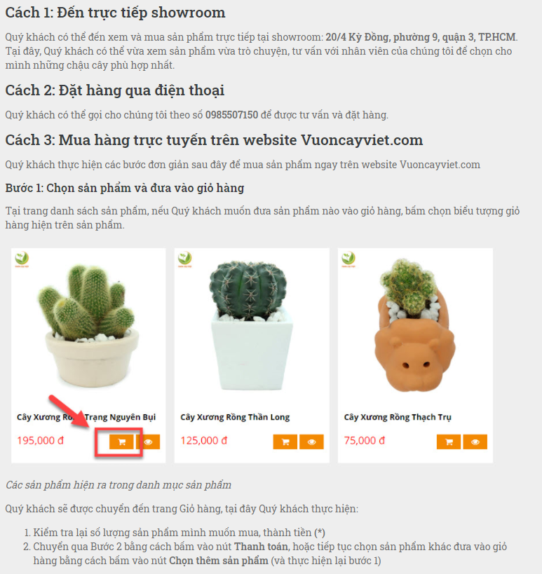

***Hình 32: Giao diện sản phẩm***

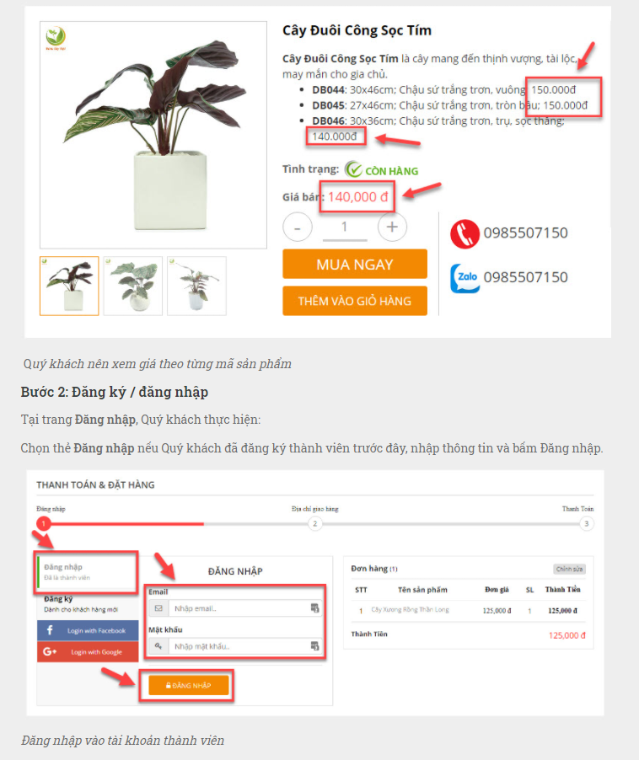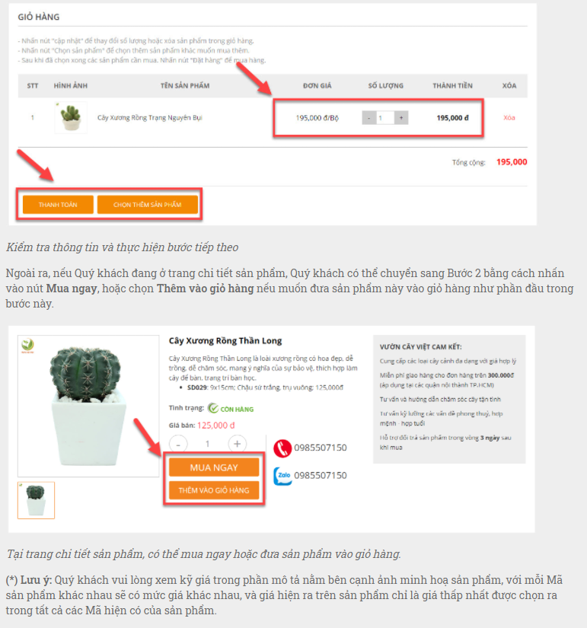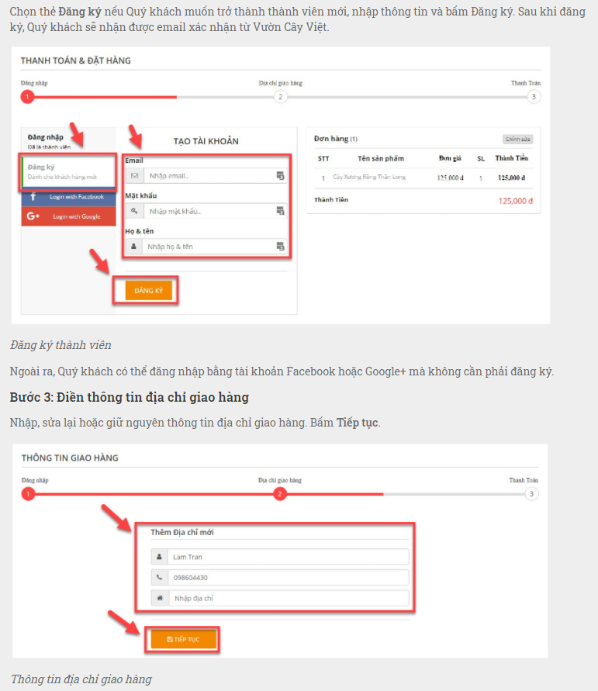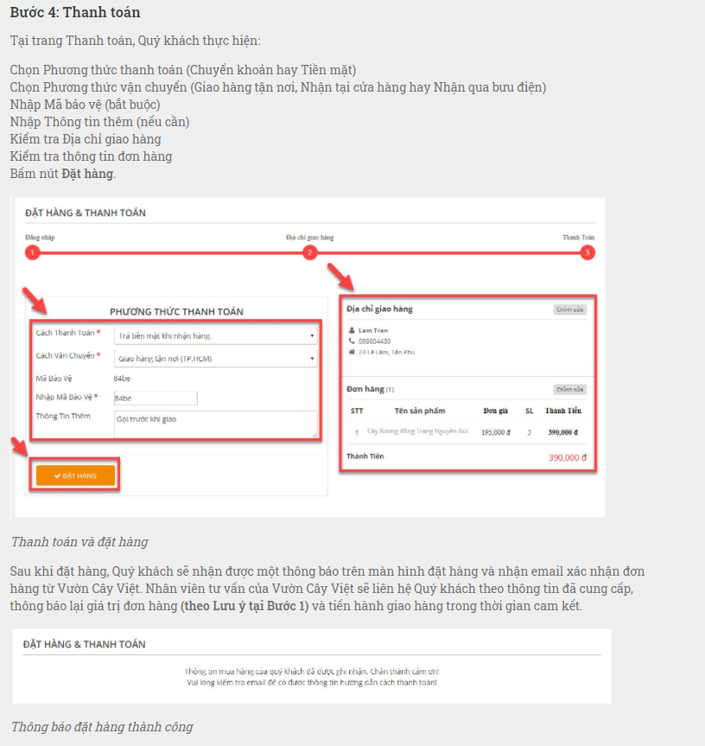

## Giao diện trang chính sách đổi trả

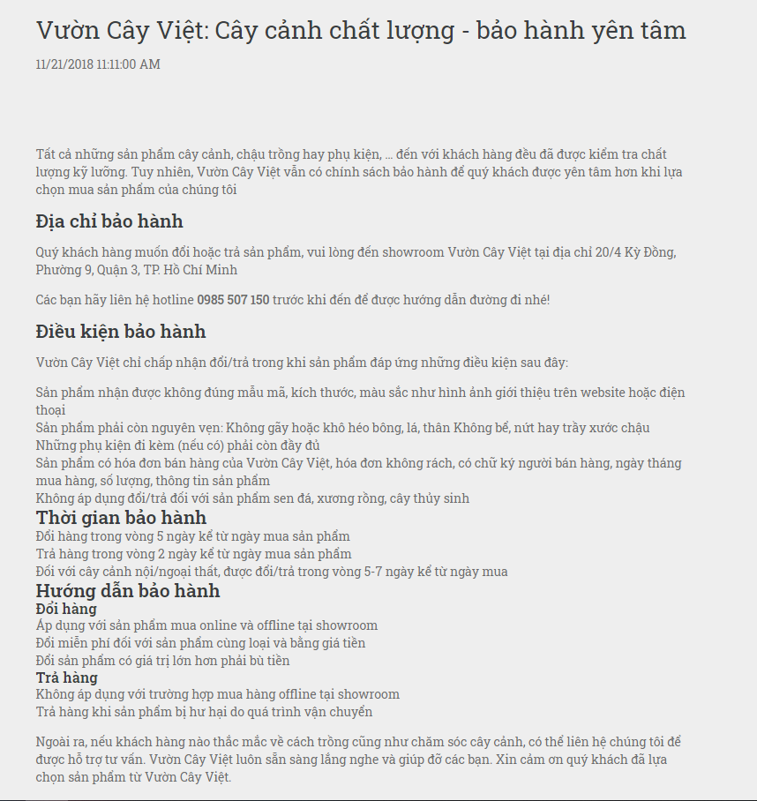

***Hình 33: Giao diện trang chính sách đổi trả hàng***

KẾT LUẬN

**1. Kết quả đạt được**

- Tự hoàn thiện được sản phẩm trong suốt quá trình học.

- Học hỏi được nhiều kiến thức mới trong quá trình học.

**2. Hướng phát triển của đề tài**

- Sẽ cố gắng hoàn thành thêm nhiều chức năng mới cho sản phẩm của mình.

**TÀI LIỆU THAM KHẢO**

**Tiếng Việt**

1. Bryan Syverson, Joel Murach, *SQL Server hướng dẫn học qua ví dụ*, NXB Khoa học và Kỹ thuật, 2013.

**Tiếng Anh**

1. Floyd Sally, Jacobson Van (1993), *Random Early Detection gateways for Congestion Avoidance*, IEEE/ACM Transactions on Networking.

**Website**

http://itexpressvn.com/vi/tin-tuc/video-huong-dan-thiet-ke-website-ban-hang-bang-asp.net-tu-a-z-142.html. Truy cập ngày 20/05/2017

<https://teky.edu.vn/blog/lap-trinh-web-mvc/>

<https://tuhocict.com/mau-kien-truc-mvc-model-view-controller-trong-asp-net-core/>